**ΕΓΓΡΑΦΕΣ ΣΤΗ ΣΧΟΛΗ ΑΝΩΤΕΡΗΣ ΕΠΑΓΓΕΛΜΑΤΙΚΗΣ ΚΑΤΑΡΤΙΣΗΣ(Σ.Α.Ε.Κ.) ΤΟΥ ΝΟΣΟΚΟΜΕΙΟΥ ΒΕΡΟΙΑΣ**

**ΤΜΗΜΑ ΒΟΗΘΩΝ ΝΟΣΗΛΕΥΤΩΝ**

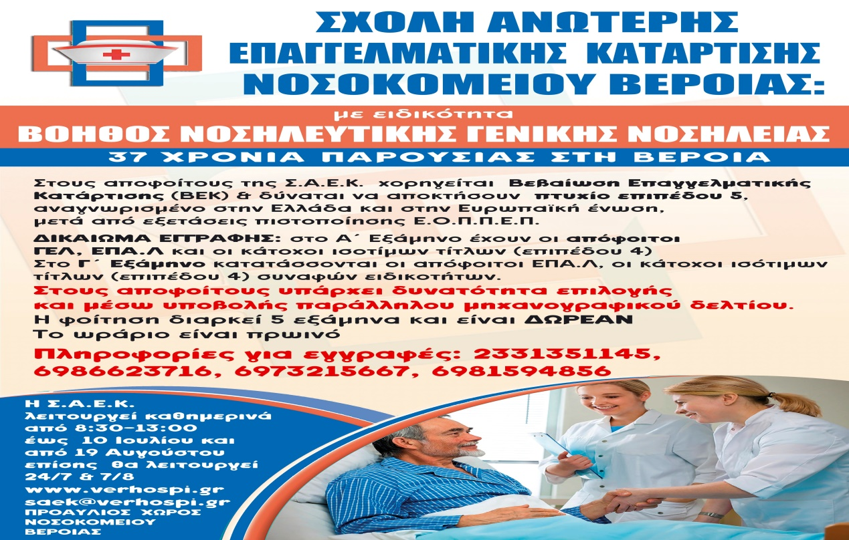

**ΕΓΓΡΑΦΕΣ ΑΠΟ 19ΑΥΓΟΥΣΤΟΥ ΕΩΣ 13 ΣΕΠΤΕΜΒΡΗ ώρες 08:30 - 13:00**

**ΕΠΙΚΟΙΝΩΝΙΑ : 2331351145 , 6986623716, 6981594856, 6973215667**

Απαραίτητα δικαιολογητικά για την επιλογή των υποψήφιων καταρτιζομένων Σ.Α.Ε.Κ. αποτελούν τα ακόλουθα:

1. Σχετική αίτηση που θα δίδεται και θα συμπληρώνεται στη Σ.Α.Ε.Κ.
2. Τίτλος σπουδών (απολυτήριο ή πτυχίο ΕΠ.Α.Λ. ΓΕΛ, επιπέδου 4)
3. Δελτίο αστυνομικής ταυτότητας ή Διαβατήριο
4. ΑΜΚΑ & ΑΦΜ
5. Πιστοποιητικό οικογενειακής κατάστασης
6. Για την εγγραφή αλλοδαπών υπηκόων χωρών εκτός Ε.Ε., εντός Ε.Ε. και ομογενών απαιτείται η κατάθεση διαβατηρίου ή Ειδικό δελτίο ταυτότητας ομογενών καθώς και της άδειας παραμονής για τους υπηκόους χωρών εκτός Ε.Ε.
   1. Σε περίπτωση μη αποφοίτησης από Ελληνικό Λύκειο ή ΣΕΚ απαιτείται η κατάθεση του ισότιμου τίτλου σπουδών, επίσημης μετάφρασης αυτού καθώς και της ισοτιμίας του, εκδοθέντων από δημόσια Ελληνική υπηρεσία.